Imię i nazwisko …………………………………………………………………………………… Klasa ………… Grupa A

Rozdział 26. Pokojowa rewolucja „Solidarności”

Polecenie 1. (0‒4)

Podpisz ilustrację. Napisz 3 informacje dotyczące postaci.
Tomasz Kosiorowski/FOTONOVA
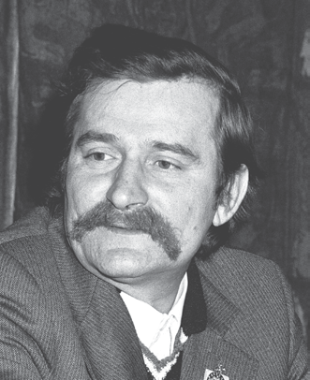
......................................................................................... ......................................................................................... ......................................................................................... .........................................................................................

.....................
.....................

Polecenie 2. (0‒5)

Uporządkuj chronologicznie wydarzenia. Wpisz numery od 1 do 5.

....... Zarejestrowanie Niezależnego Samorządnego Związku Zawodowego „Solidarność”– jesień 1980 r.
....... Wybuch strajku robotników w Stoczni Gdańskiej – sierpień 1980 r.
....... Rozmowy okrągłego stołu – 1989 r.

....... Wprowadzenie stanu wojennego – grudzień 1981 r.
........Podpisanie przez delegację rządową porozumień ze strajkującymi robotnikami – 31 sierpnia 1980 r.

Polecenie 3. (0‒1)
Oblicz, ile lat upłynęło od zarejestrowania Niezależnego Samorządnego Związku Zawodowego „Solidarność” do rozmów okrągłego stołu.
....................................................

Polecenie 4. (0‒1)

Zaznacz na osi czasu rok prowadzenia rozmów okrągłego stołu.

1920 r.
1940 r.
1960 r.
1980 r.
2000 r.

Imię i nazwisko …………………………………………………………………………………… Klasa ………… Grupa B

Rozdział 26. Pokojowa rewolucja „Solidarności”

Polecenie 1. (0‒4)

Podpisz ilustrację. Napisz 3 informacje dotyczące postaci.
Wojtek Laski/EAST NEWS

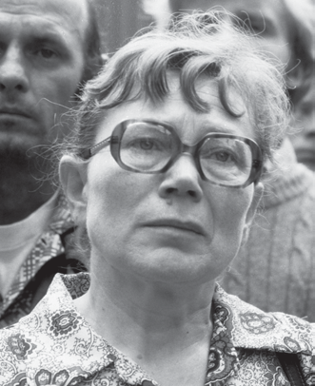
......................................................................................... ......................................................................................... ......................................................................................... .........................................................................................

.....................
.....................

Polecenie 2. (0‒5)

Uporządkuj chronologicznie wydarzenia. Wpisz numery od 1 do 5.

....... Zarejestrowanie Niezależnego Samorządnego Związku Zawodowego „Solidarność”– jesień 1980 r.
....... Stan wojenny – lata 1981‒1983.
....... Katastrofalna sytuacja gospodarcza i wprowadzenie podwyżek cen żywności w sklepach – 1980 r.

....... Podpisanie porozumień ze strajkującymi robotnikami – 31 sierpnia 1980 r.
........ Strajk robotników w Stoczni Gdańskiej – sierpień 1980 r.

Polecenie 3. (0‒1)
Oblicz, ile lat upłynęło od wybuchu strajku w Stoczni Gdańskiej do rozmów okrągłego stołu.
....................................................

Polecenie 4. (0‒1)

Zaznacz na osi czasu rok wprowadzenia stanu wojennego.

1920 r.
1940 r.
1960 r.
1980 r.
2000 r.

Rozdział 26. Pokojowa rewolucja „Solidarności” – model odpowiedzi (11 pkt)

Grupa A

Polecenie 1. (0‒4)
Lech Wałęsa
Elektryk w Stoczni Gdańskiej.
Współzałożyciel i pierwszy przewodniczący NSZZ „Solidarność”.
Zdobywca Pokojowej Nagrody Nobla.

Polecenie 2. (0‒5)

3 Zarejestrowanie Niezależnego Samorządnego Związku Zawodowego „Solidarność”– jesień 1980 r.
1 Wybuch strajku robotników w Stoczni Gdańskiej – sierpień 1980 r.
5 Rozmowy okrągłego stołu – 1989 r.

4 Wprowadzenie stanu wojennego – grudzień 1981 r.
2 Podpisanie przez delegację rządową porozumień ze strajkującymi robotnikami – 31 sierpnia 1980 r.

Polecenie 3. (0‒1)
9 lat

Polecenie 4. (0‒1)
1989

1920 r.
1940 r.
1960 r.
1980 r.
2000 r.

Grupa B

Polecenie 1. (0‒4)
Anna Walentynowicz
Robotnica w Stoczni Gdańskiej.
W jej obronie wybuchł strajk w 1980 r.
Współzałożycielka NSZZ „Solidarność”.

Polecenie 2. (0‒5)

4 Zarejestrowanie Niezależnego Samorządnego Związku Zawodowego „Solidarność”– jesień 1980 r.
5 Stan wojenny – lata 1981‒1983.
1 Katastrofalna sytuacja gospodarcza i wprowadzenie podwyżek cen żywności w sklepach – 1980 r.

3 Podpisanie porozumień ze strajkującymi robotnikami – 31 sierpnia 1980 r.
2 Strajk robotników w Stoczni Gdańskiej – sierpień 1980 r.

Polecenie 3. (0‒1)
9 lat

Polecenie 4. (0‒1)
1981

1920 r.
1940 r.
1960 r.
1980 r.
2000 r.

